Отчёт по лабораторной работе №11

Администрирование локальных сетей

Бансимба Клодели Дьегра, НПИбд-02-22

Содержание

Список иллюстраций

Список таблиц

# 1 Цель работы

Провести подготовительные мероприятия по подключению локальной сети организации к Интернету.

# 2 Выполнение лабораторной работы

Откроем проект с названием lab_PT-10.pkt и сохраним под названием lab_PT-11.pkt. После чего откроем его для дальнейшего редактирования (рис. fig. 1).

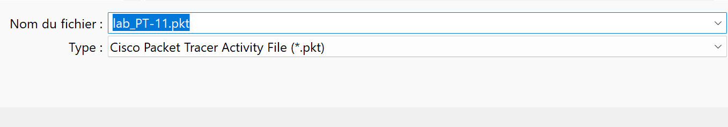

Рис. 1: Открытие проекта lab_PT-10.pkt

На схеме нашего проекта разместим согласно заданию лабораторной работы необходимое оборудование для сети провайдера и сети модельного Интернета (4 медиаконвертера (Repeater-PT), 2 коммутатора типа Cisco 2960-24TT, маршрутизатор типа Cisco 2811, 4 сервера). После чего присвоим названия размещённым в сети провайдера и в сети модельного Интернета объектам согласно правилам наименования

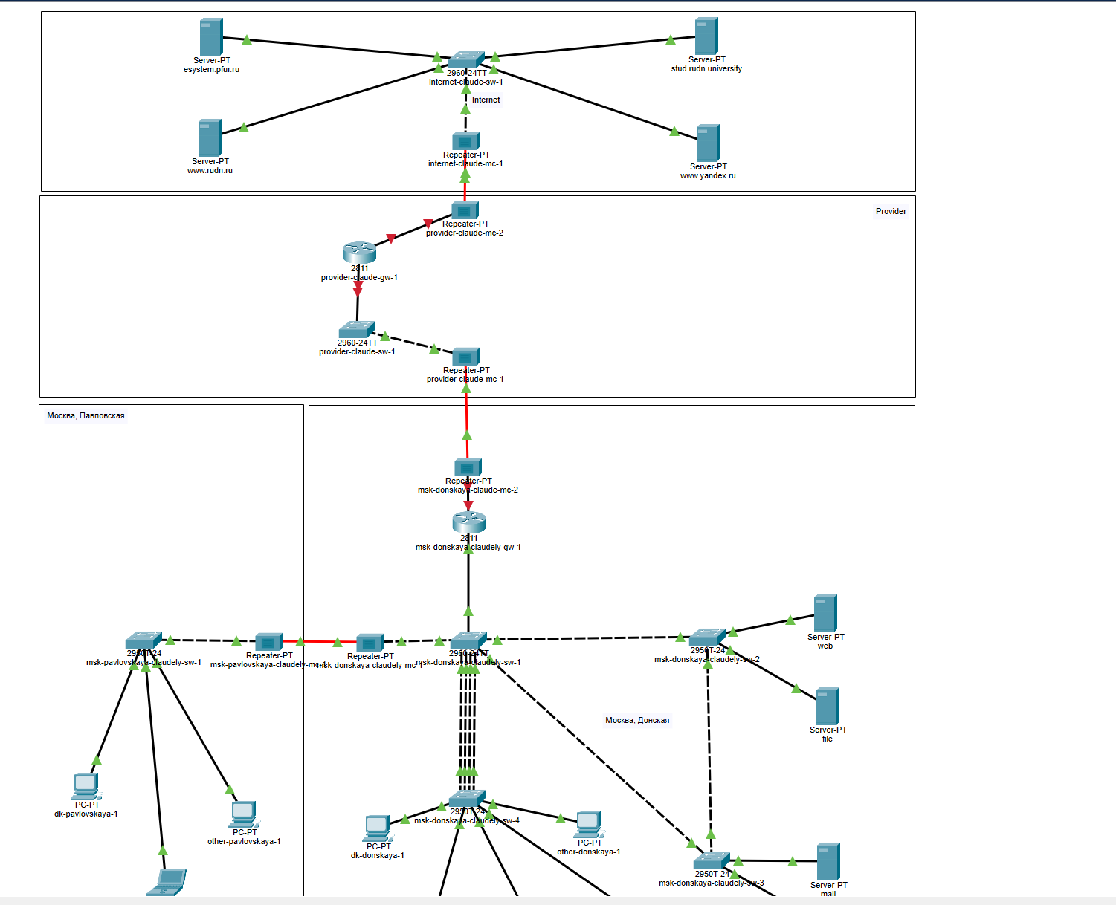

Рис. 2: Размещение согласно заданию лабораторной работы необходимого оборудования для сети провайдера и сети модельного Интернета (4 медиаконвертера (Repeater-PT), 2 коммутатора типа Cisco 2960-24TT, маршрутизатор типа Cisco 2811, 4 сервера). Присвоение названий размещённым в сети провайдера и в сети модельного Интернета объектам.

В физической рабочей области добавим здание провайдера и здание, имитирующее расположение серверов модельного Интернета. Присвоим им соответствующие названия

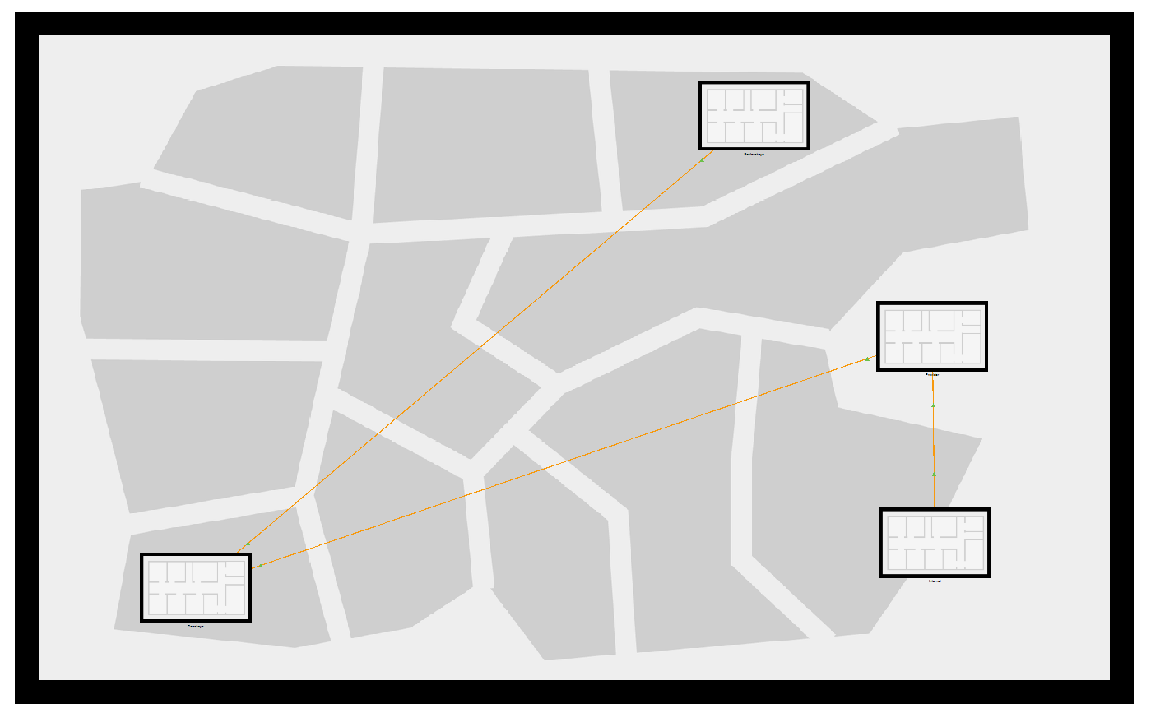

Рис. 3: Добавление в физической рабочей области здания провайдера и здания, имитирующего расположение серверов модельного Интернета. Присвоение им соответствующих названий.

Перенесём из сети «Донская» оборудование провайдера и модельной сети Интернета в соответствующие здания

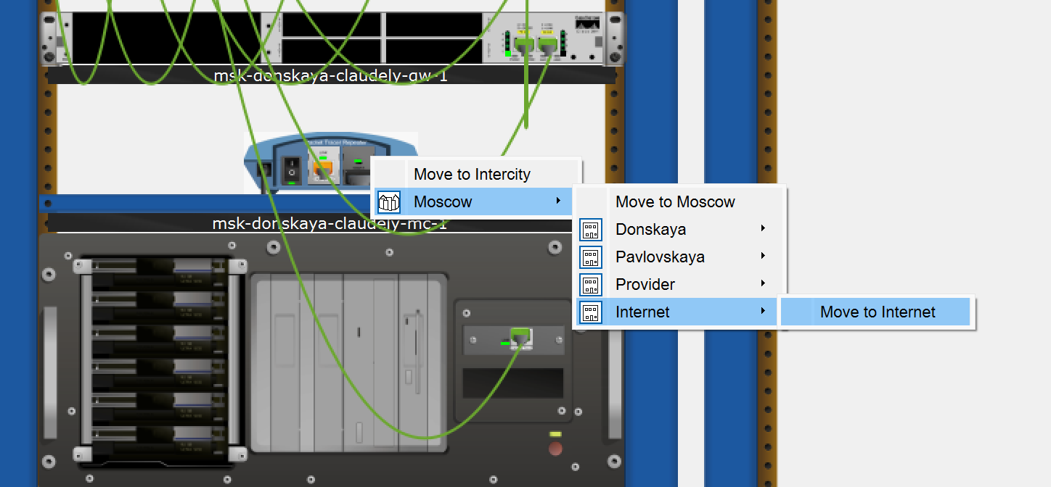

Рис. 4: Перенос оборудования из сети «Донская».

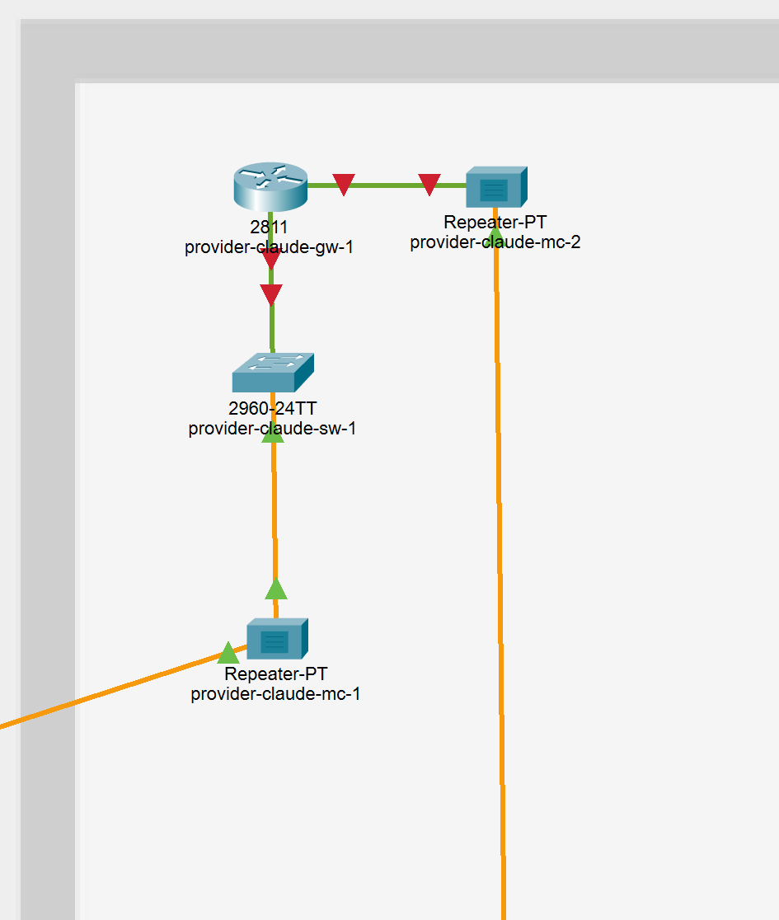

Рис. 5: Размещение оборудования в здании “Provider”.

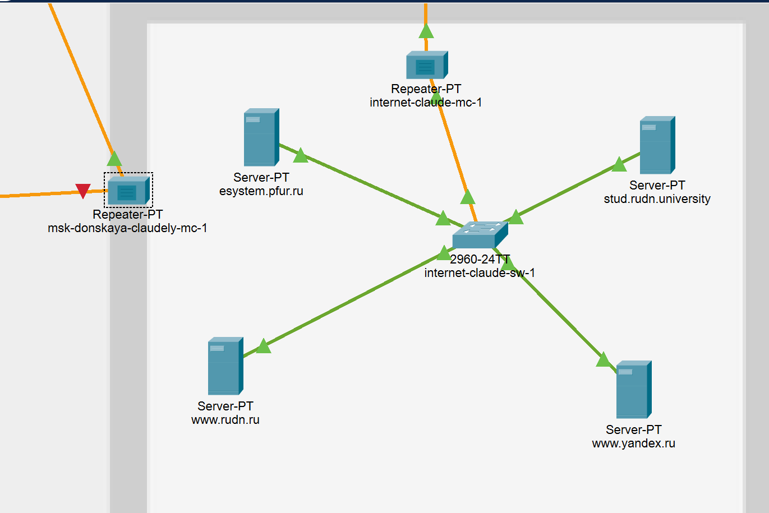

Рис. 6: Размещение оборудования в здании “Internet”.

На медиаконвертерах заменим имеющиеся модули на PT-REPEATERNM-1FFE и PT-REPEATER-NM-1CFE для подключения витой пары по технологии Fast Ethernet и оптоволокна соответственно

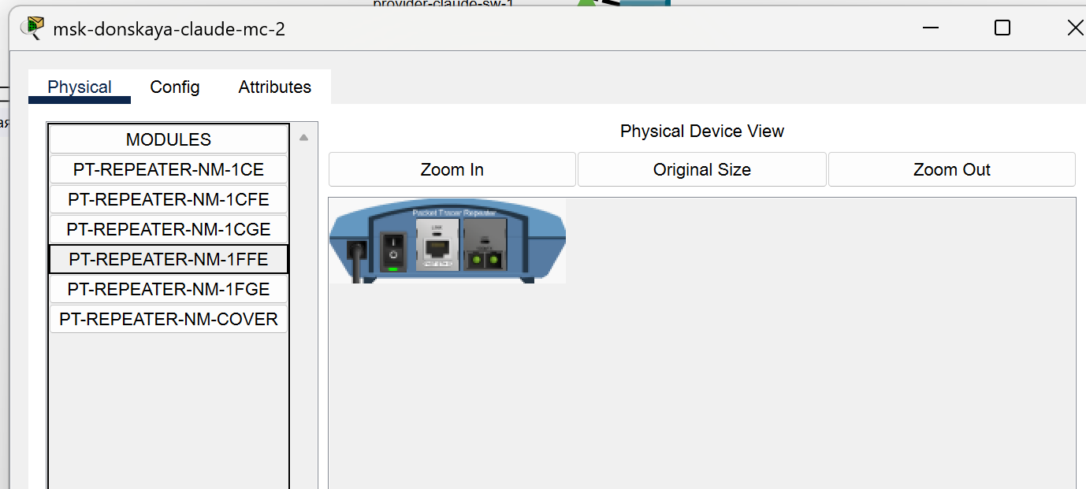

Рис. 7: Замена на медиаконвертерах имеющихся модулей на PT-REPEATERNM-1FFE и PT-REPEATER-NM-1CFE для подключения витой пары по технологии Fast Ethernet и оптоволокна соответственно.

Пропишем IP-адреса серверам согласно таблице в лабораторной работе

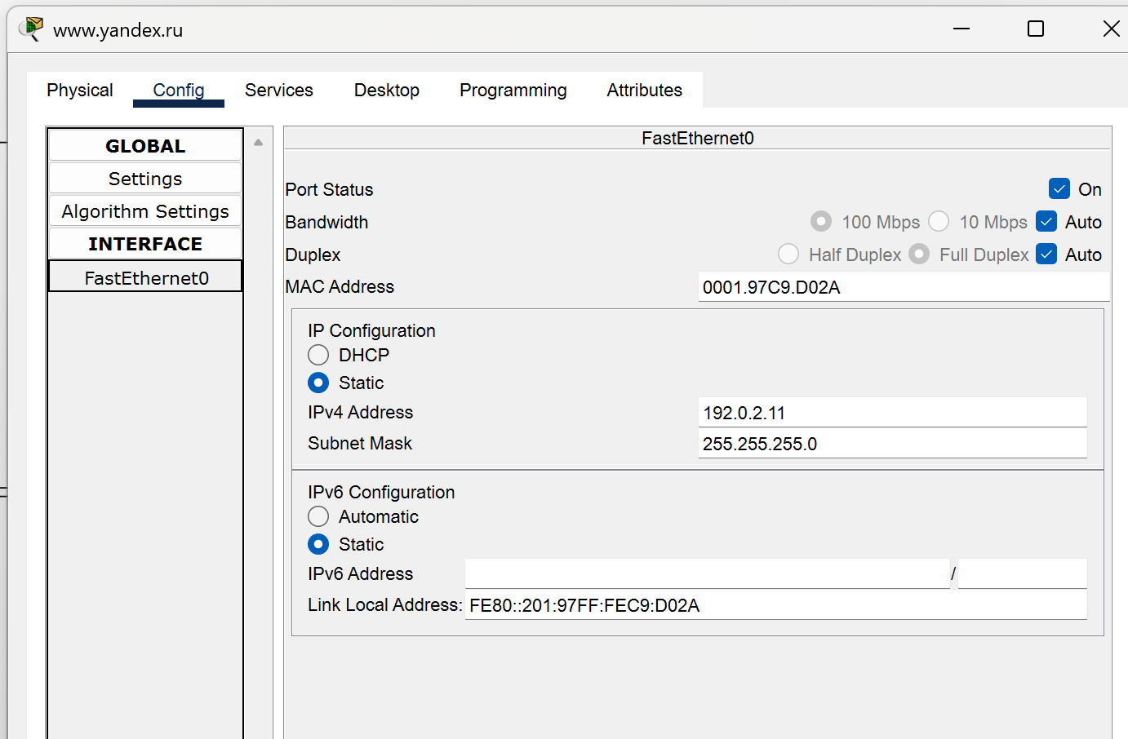

Рис. 8: Присвоение IP-адресов серверам согласно таблице в лабораторной работе.

После чего пропишем сведения о серверах на DNS-сервере сети «Донская»

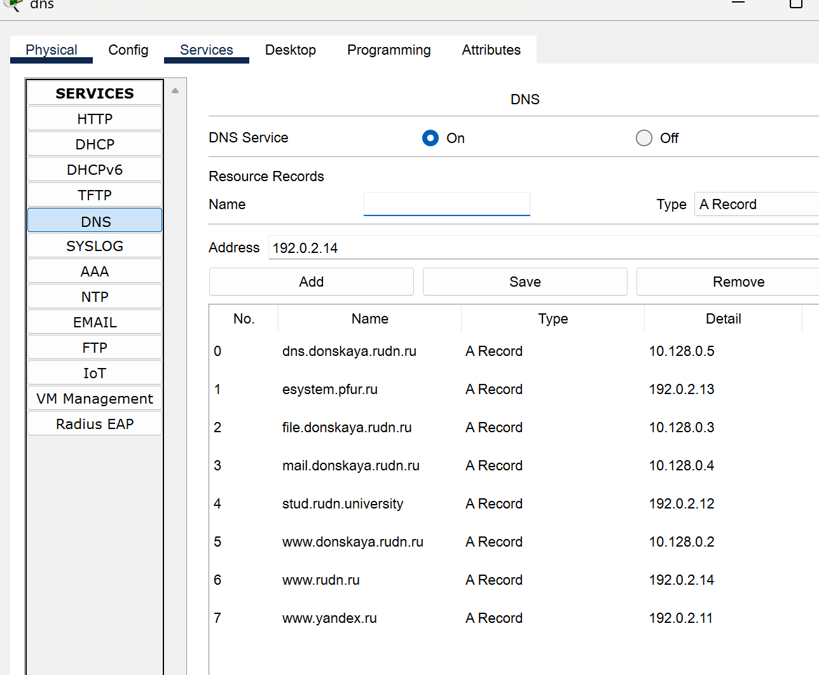

Рис. 9: Добавление сведений о серверах на DNS-сервере сети «Донская».

# 3 Выводы

В ходе выполнения лабораторной работы мы освоили настройку прав доступа пользователей к ресурсам сети.

# 4 Ответы на контрольные вопросы:

1. Что такое Network Address Translation (NAT)? - Network Address Translation (NAT) — механизм преобразования IP-адресов транзитных пакетов.
2. Как определить, находится ли узел сети за NAT? – • Просмотр сетевой конфигурации: если узел имеет локальный IP-адрес из диапазона 192.168.x.x, 10.x.x.x или 172.16.x.x, вероятно, он находится за NAT. • Проверка маршрутизации: при использовании traceroute (tracert в Windows) можно увидеть IP-адреса маршрута. Если он проходит через общедоступные IP-адреса, узел, скорее всего, за NAT. • Проверка портов: если администратор сети настроил порты NAT для перенаправления трафика на устройства внутри локальной сети, подключение к определенному порту на общедоступном IP-адресе может указывать на использование NAT. • Использование онлайн-инструментов: некоторые онлайн-сервисы могут анализировать IP-адрес узла и определить, используется ли NAT.
3. Какое оборудование отвечает за преобразование адреса методом NAT? - Оборудование, отвечающее за преобразование адресов методом NAT, включает в себя маршрутизаторы (роутеры), межсетевые экраны (firewalls) и прокси-серверы.
4. В чём отличие статического, динамического и перегруженного NAT? – • Статический NAT (SNAT): каждый локальный IP-адрес отображается на соответствующий общедоступный IP-адрес. • Динамический NAT (DNAT): локальные IP-адреса отображаются на общедоступные IP-адреса из пула, с временным выделением адресов. • NAT с перегрузкой (Overloaded NAT или PAT): в этом случае, помимо изменения IP-адресов, также происходит изменение портов, позволяя множеству устройств использовать один общедоступный IP-адрес.
5. Охарактеризуйте типы NAT. –  
   • Cтатический NAT (Static NAT, SNAT) — осуществляет преобразование адресов по принципу 1:1 (в частности, один локальный IP-адрес преобразуется во внешний адрес, выделенный, например, провайдером); • Динамический NAT (Dynamic NAT, DNAT) — осуществляет преобразование адресов по принципу 1:N (например, один адрес устройства локальной сети преобразуется в один из адресов диапазона внешних адресов); • NAT Overload (или NAT Masquerading, или Port Address Translation, PAT) — осуществляет преобразование адресов по принципу N:1 (например, адреса группы устройств локальной подсети преобразуются в один внешний адрес, при этом дополнительно используется механизм адресации через номера портов).